
2026年3月电线电缆常规检测项目培训报名表
- 参加单位信息：
单位名称：
地址：（包含所属省、市）
邮政编码： 联系人：
单位电话： 联系人手机：
E-Mail（必填，本单位只提供电子发票）：
- 住宿选择：（打√）
（ ）标准间； （ ） 大床房； （ ）不住宿；
- 参加培训人员信息：

姓名 | 性别 |  | 身份证号 |  | 岗位/职务 | 手机号
（为保证联系畅通，请认真填写以上所有信息）
4. 请勾选本次培训考核需求（必选）：
- 原证书到期，只参与理论考试和实操考核（ ）
- 不参加理论考试和实操考核。（ ）
- 只参加理论考试。（ ）
- 参加理论考试和实操考核。（ ）
注：本次培训实操考核需要学员具备一定的工作经验，不建议线缆企业检测岗位新进员工选择。如学员未通过实操考核，本次培训不安排补考环节，也不发放培训合格证书。未通过实操考核的学员应当在本次培训结束后在工作单位相关岗位实习，1年内可报名参加本单位开展的实操考核，不另外收取考核费用。原证书到期换证的学员报名时需提供原证书扫描件。
开票信息  专票（ ）  普票（ ） |  | 开票单位名称：
 |  | 纳税人识别号：
 |  | 地址、电话：
 |  | 开户银行、账号：
联系人签字：
日期： 年 月 日（单位盖章）
培训表填报及培训证书说明：
本次培训将根据学员参加的考核类型和考核成绩发放证书，具体如下：
①线缆用户单位或线缆企业不从事检测岗位的员工，请根据自身需求选择是否参加考核，如果不参加考核，应全程参与本次培训，不得缺课，本单位根据学员签到情况发放证书（一）：
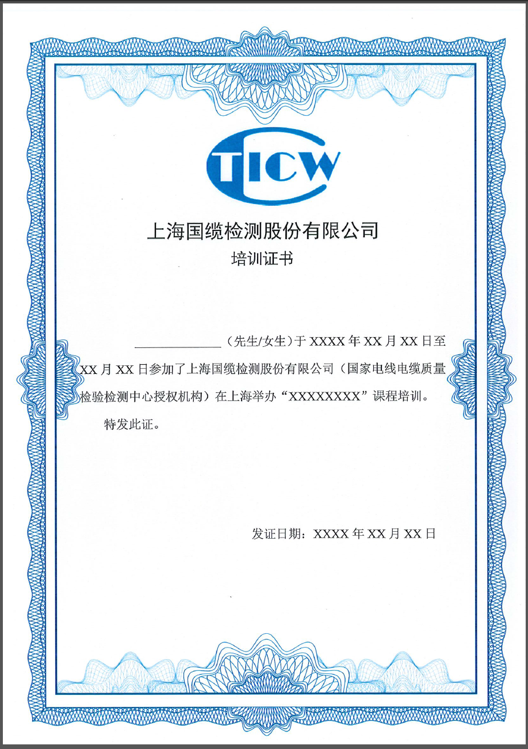
证书（一）

②线缆企业检测岗位新进员工，可选择只参加理论考试，如理论考试通过，发放证书（二）：
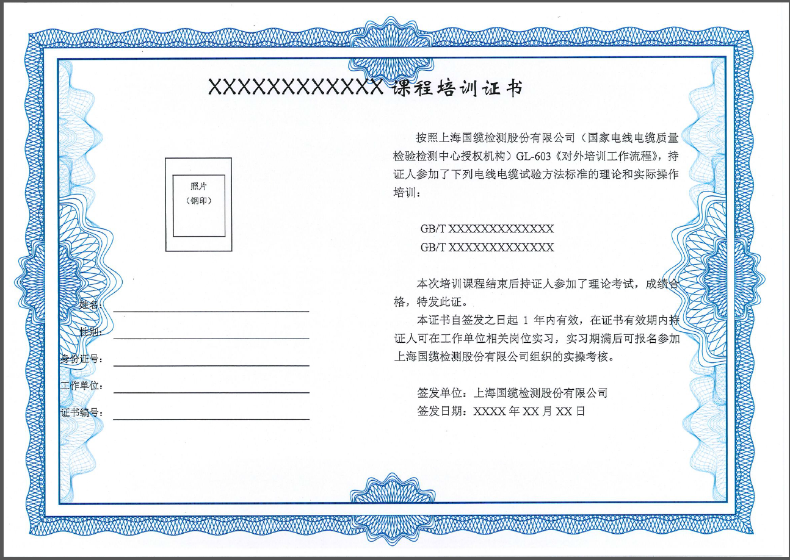
证书（二）

③具备一定线缆检测经验，熟练掌握测试方法，可选择参加理论考试和实操考核，如果考核均通过，发放证书（三）。此外，线缆企业检测岗位新进员工在获得证书（二）的基础上，经过在工作单位相关岗位一段时间的实习后，已熟练掌握测试方法，可免费参加由国缆检测组织的实操考核，如果考核通过，发放证书（三）。
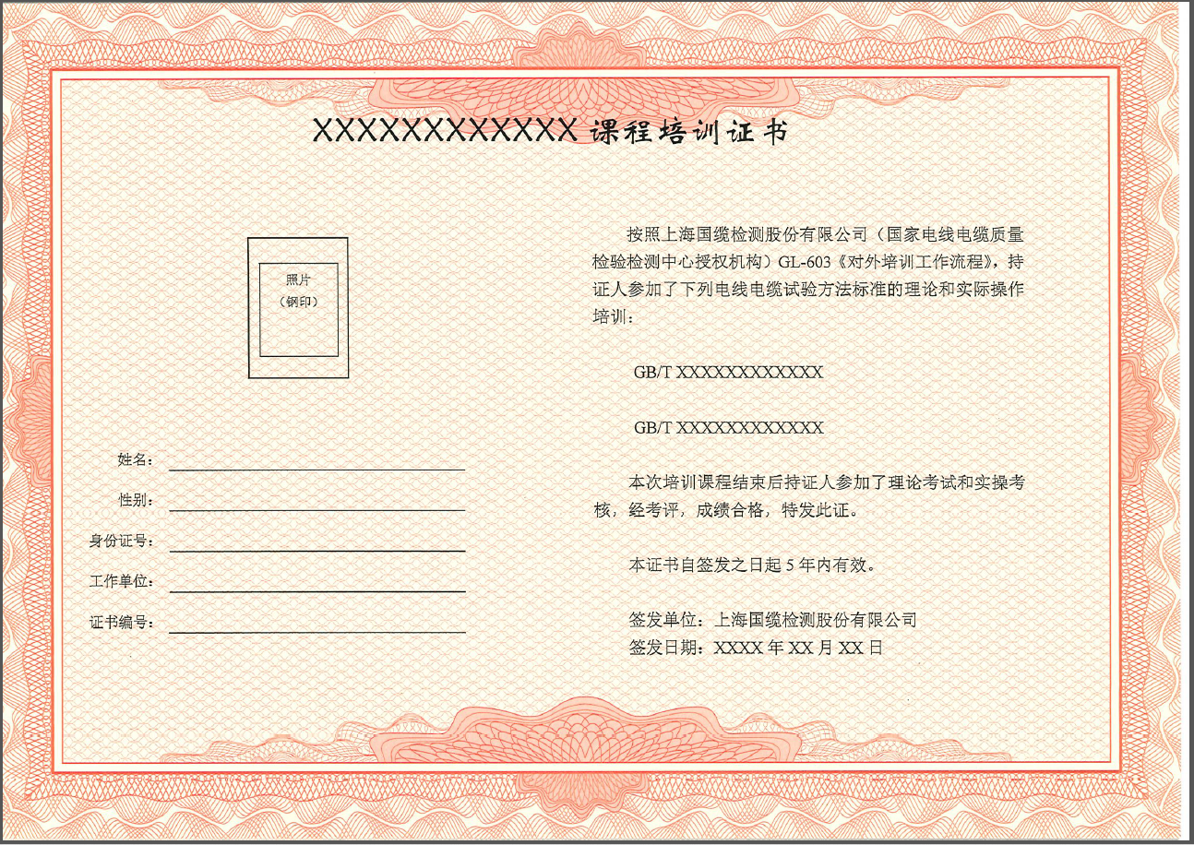
证书（三）

